**Шахматы — игра, но непростая!  
Надо уметь мыслить головой!**

|  |  |
| --- | --- |
|  | Я знаю от папы, Я знаю от деда, Шахматы — лучшие игры на свете: Ум развивают, Уму помогают, Делают лучше друзей. Шахматы все во всём мире играют, От сына до деда, От новичка до чемпиона. Шахматы — лучший друг человека! Между прочим, они хороши! |

Шахматы – древняя логическая игра, сочетающая в себе развлекательный и развивающий аспекты. Многие родители, педагоги и психологи утверждают, что игра развивают логику, аналитические способности, тактическое и стратегическое мышление ребёнка. Вникая в суть, дети становятся более усидчивыми, спокойными и рассудительными.

 Обучение детей шахматам можно начинать с четырех-пяти лет. Для получения результата нужно изучить тонкости игры и регулярно тренироваться на практике.

**Первые шаги для взрослых, начинающих обучение игре в шахматы**:

* Купить хорошие шахматы – необязательно выбирать самые дорогие. Главное, чтобы фигуры были достаточно тяжелыми, устойчиво держались на доске и их легко было передвигать с клетки на клетку.
* Запомнить названия фигур и основные правила – для этого можно посмотреть обучающие видеоуроки на сайте <https://www.youtube.com/watch?v=QHT3-6tXan0&feature=emb_imp_woyt>

Для лучшего запоминания фигур можно провести разучивание стихов с ребенком так как это расширяет его словарный запас, развивает речь и память, улучшает произношение. Стихи про шахматы достаточно эффективны для обучения шахматам детей. Помимо того, что они знакомят ребенка с шахматной тематикой, так еще и дают общее представления о правилах игры.

Однако такой метод обучения шахматам дается не всем детям одинаково легко. Для одних детей важен ритм стиха, других важно понимать смысл, а третьим легче запомнить стихотворение с помощью иллюстраций. Как лучше всего учить стихи про шахматы с вашим ребенком, вам предстоит определить самостоятельно.

**Разучите вместе с ребенком стих о шахматах**

Прежде чем игру начать, много правил надо знать!  
Знай, что справа от тебя клетка белой быть должна. Приготовь всё для игры: по краям поставь ладьи  
Рядом конница шагает, слон коней тех охраняет.  
Вот осталось поля два для ферзя и короля.  
Пешки – смелые натуры, прикрывают все фигуры.  
Заняли свои места, начинается игра!  
Очень важная … (ладья) Не отвесит вам поклон!  
Не индийский, хоть и … (слон)  
Самый главный в войске есть, а для вас он просто … (ферзь)  
Если ты играешь ловко, знай, как делать … (рокировку)  
Королю ещё не крах, если ты заметишь … (шах)  
Коли ходишь наугад, можешь сделать только … (пат)  
Нет пути теперь назад! Я уверен – это … (мат).

**Мы теперь умеем играть в шахматы.**

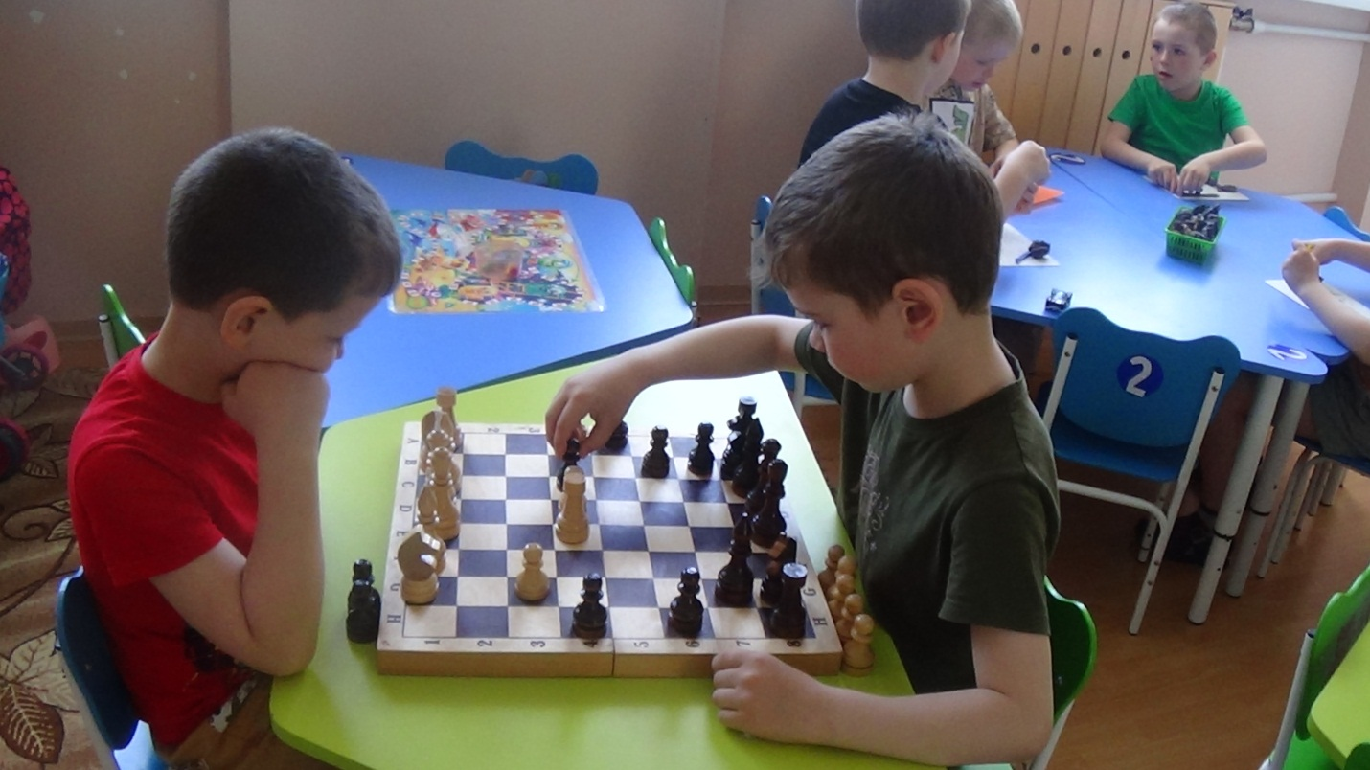

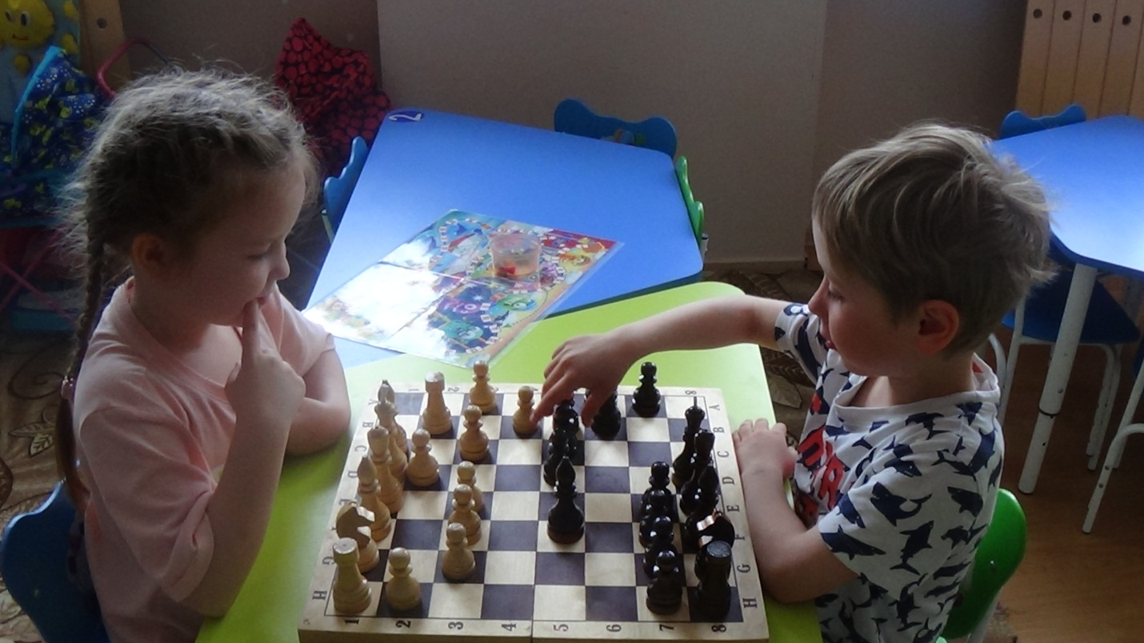

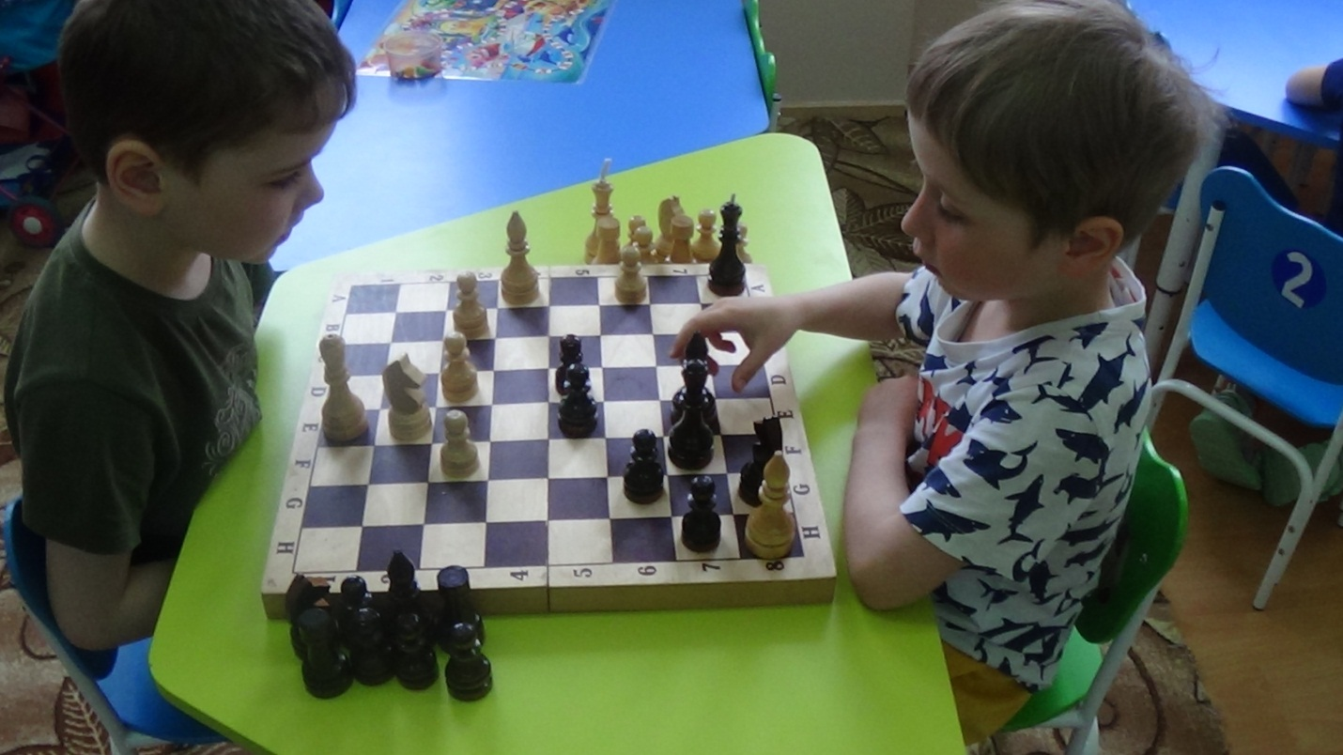

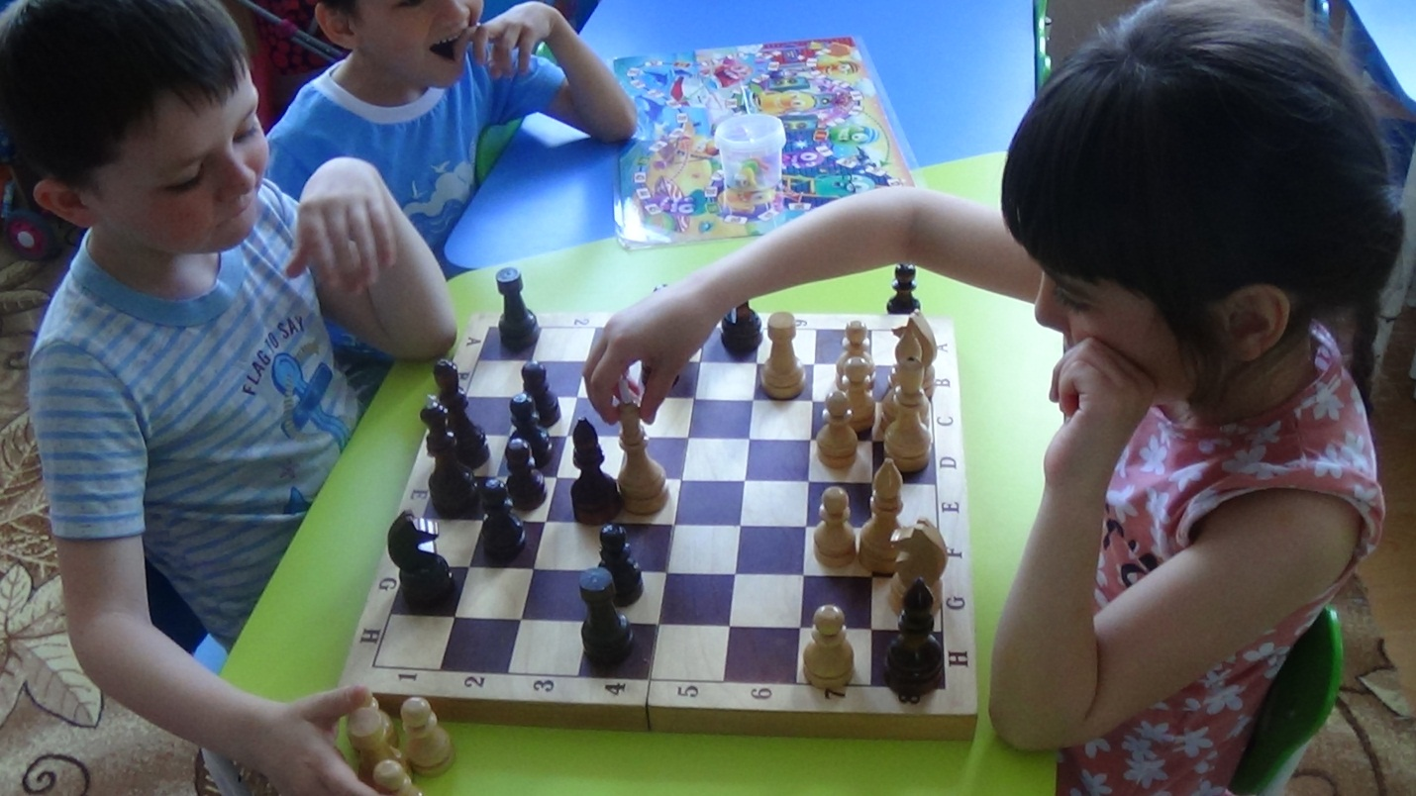

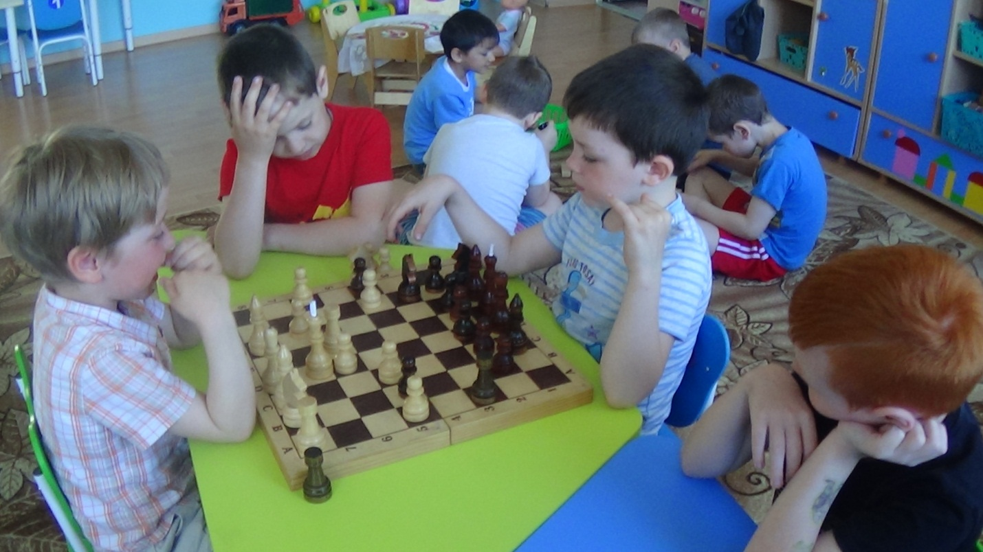

В шахматы мы играем каждый день и надеемся, что в школе тоже продолжим играть.

**«Будущие шахматисты» – Липова Лида, Титеря Богдан, Добжанский Ставр.**

Воспитатель группы «Гномики» Гекало Н.В.